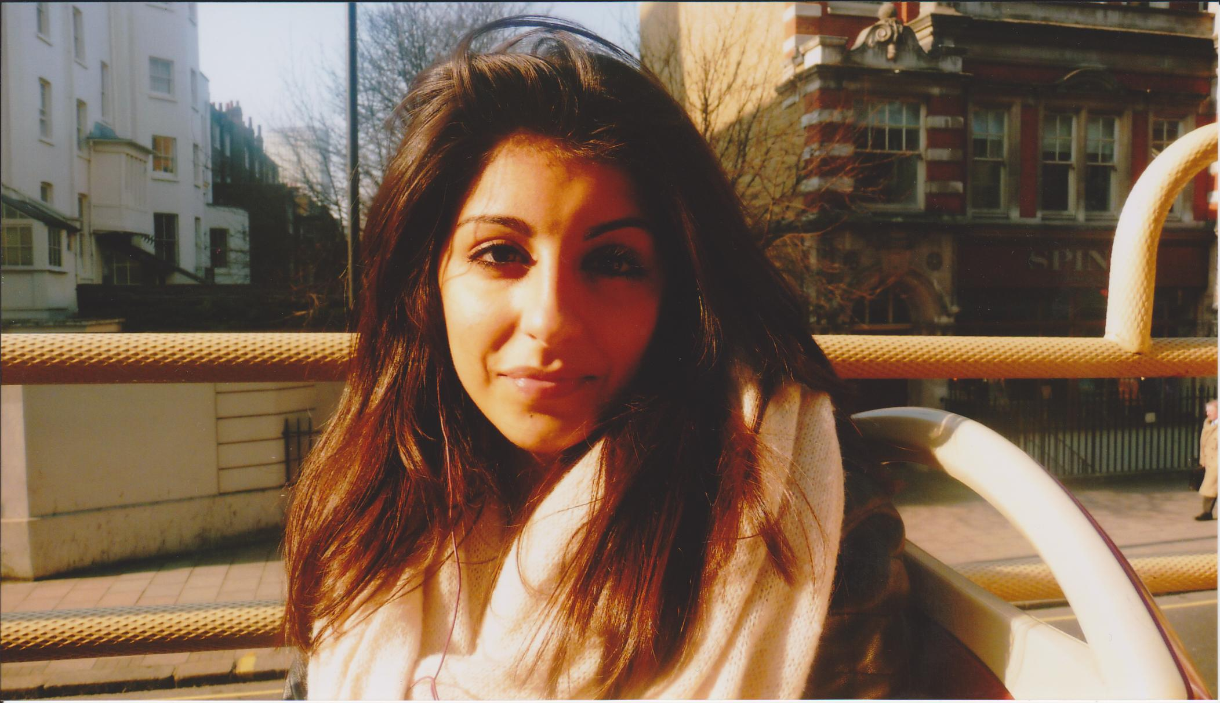
rue du Tintoret
92600 Asnières-sur-Seine
Tél. › 06 16 81 39 95
Email › soraya.pires@hotmail.fr

Nadia PIRES




SPORT ›
Gymnastique, danse, athlétisme
ANGLAIS ›
Niveau scolaire
espagnol ›
Bon niveau scolaire
portugais ›
Langue maternelle
INFORMATIQUE ›
Word, Excel, Internet, Access, PowerPoint
Né le 28/04/93 › 21 ans
Permis B

Centres d’intérêt
Compétences

2014 - 2015 › Deuxième année de bts assurance › lycée paul lapie (courbevoie)

2013 - 2014 › premiere annee DE bts assurance › lycée paul lapie (courbevoie)

2012 - 2013 › premiere annee DE bts COMPTABILITE ET GESTION DES ORGANISATIONS › lycée paul laNGEVIN (SURESNES)

2010 - 2012 › bACCALAUREAT PROFESSIONNEL SECRETARIAT › lycée DANIEL BALAVOINE (BOIS-colombes)
Formation

Mai-juin 2011 (1 mois) › primexis › AGENCE D’EXPERTISE COMPTABLE
  - Classement des dossiers, rédaction de courrier, réalisation de dossier.

janvier-mars 2012 (2 mois) › annexe de la mairie d’asnieres-sur-seine ›
  - Préparation des rendez-vous, réception d’appel téléphonique, envoie des mails, rédaction de courriers, renouvellement des demandeurs de logement.

mai-juillet 2013 (2 mois) › monceau audit › cabinet d’EXPERTISE COMPTABLE
  - Comptabilité, rédaction de courriers, déclaration de TVA, rédaction d’un contrat.

novembre 2014 (2 SEMAINES ET 13 JEUDIS) › Areas › agence d’assurance
  - Faire des devis, réception d’appel téléphonique, accueil clientèle, classement, réalisation d’un tableau Excel des clients, rédaction des courriers.

mai-fevrier 2014-2015 (10 SEMAINES et 9 jeudis) › GAN › agence d’assurance
  - Faire des devis, souscrire des contrats, ouvrir des sinistres, réception d’appel téléphonique, accueil clientèle, classement, réalisation d’un tableau Excel des clients, rédaction des courriers.

Expérience professionnelle

RECHERCHE D’UNE LICENCE PROFESSIONNELLE EN ASSURANCE

